***БИЛЕТ №5***

***Определение.***

Две прямые на плоскости называются **параллельными**, если они не имеют общих точек.

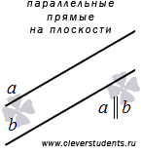

**Параллельность прямых - признаки и условия параллельности.**

**Признаком параллельности прямых** является достаточное условие параллельности прямых, то есть, такое условие, выполнение которого гарантирует параллельность прямых. Иными словами, выполнение этого условия достаточно для того, чтобы констатировать факт параллельности прямых.

Поясним смысл фразы «необходимое и достаточное условие параллельности прямых».

С достаточным условием параллельности прямых мы уже разобрались. А что же такое «необходимое условие параллельности прямых»? По названию «необходимое» понятно, что выполнение этого условия необходимо для параллельности прямых. Иными словами, если необходимое условие параллельности прямых не выполнено, то прямые не параллельны. Таким образом, **необходимое и достаточное условие параллельности прямых** – это условие, выполнение которого как необходимо, так и достаточно для параллельности прямых. То есть, с одной стороны это признак параллельности прямых, а с другой стороны – это свойство, которым обладают параллельные прямые.

Прежде чем сформулировать необходимое и достаточное условие параллельности прямых, целесообразно напомнить несколько вспомогательных определений.

**Секущая прямая** – это прямая, которая пересекает каждую из двух заданных несовпадающих прямых.

При пересечении двух прямых секущей образуются восемь неразвернутых [углов](http://www.cleverstudents.ru/angle.html). В формулировке необходимого и достаточного условия параллельности прямых участвуют так называемые **накрест лежащие, соответственные** и **односторонние углы**. Покажем их на чертеже.

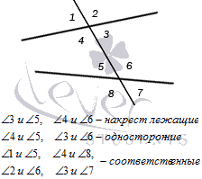

*Теорема.*

Если две прямые на плоскости пересечены секущей, то для их параллельности необходимо и достаточно, чтобы накрест лежащие углы были равны, или соответственные углы были равны, или сумма односторонних углов равнялась *180* градусам.

Покажем графическую иллюстрацию этого необходимого и достаточного условия параллельности прямых на плоскости.

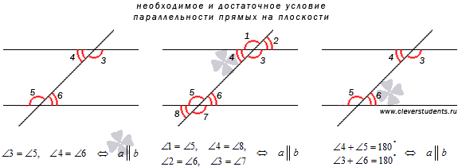

**Аксиома о параллельных прямых**

Через точку вне прямой можно провести только одну прямую, параллельную данной прямой.

**Следствие 1** Прямая, пересекающая одну из двух параллельных прямых, пересекает и другую.

**Следствие 2**

Если две прямые параллельны третьей прямой, то они параллельны.

**Следствие 3**

Если прямая перпендикулярна к одной из двух параллельных прямых, то она перпендикулярна и к другой.

Задача №2

В ромбе сторона равна 68, одна из диагоналей — 68, а угол, лежащий напротив этой диагонали, равен 60^{\circ}. Найдите площадь ромба.

Задача №1

Разность углов, прилежащих к одной стороне параллелограмма, равна 36^{\circ}. Найдите меньший угол параллелограмма. Ответ дайте в градусах.

***Задача №3***

*В равнобедренном треугольнике* ***АВС*** *боковая сторона* ***АВ*** *равна* ***17****, основание* ***АС*** *равно* ***16****. Найдите* ***тангенс угла А.***